

__________________ shahar/viloyati _______________ tumani
___________-maktabning ____-sinf o‘quvchisi _______________________________________ning
2025 – 2026-o‘quv yili uchun _________________ fanidan yakuniy davlat attestatsiyada yozgan ishi

4-variant
1. Yer poʻstining eng chuqur qismida tarqalgan togʻ jinsi …….. deyiladi. Nuqtalar oʻrnida tushirib qoldirilgan soʻzni quyidagi kataklarga yozing.
Javob:
Ball:

2. Yerning geoxronologik eralarini qadimgisidan hozirgisiga tomon (I → II → III) tartib bilan joylashtiring.
A) Proterozoy
B) Mezozoy
C) Paleozoy
I | II | III
Ball:

3. Quyida keltirilgan regionlarni urbanizatsiya darajasi (2020-yil) boʻyicha jahonda tutgan oʻrniga koʻra toʻgʻri moslashtiring.
Regionlar | Urbanizatsiya darajasiga koʻra jahonda tutgan oʻrni
1) Osiyo  2) Yevropa  3) Afrika | A) 3-oʻrin
1) Osiyo  2) Yevropa  3) Afrika | B) 1-oʻrin
1) Osiyo  2) Yevropa  3) Afrika | C) 6-oʻrin
1) Osiyo  2) Yevropa  3) Afrika | D) 5-oʻrin

1 | 2 | 3
Ball:

4. Quyida berilgan okeanlar va ularda joylashgan botiqlarini oʻzaro moslashtiring.
1) Atlantika okeani A) Chili botigʻi
2) Hind okeani B) Bellinsgauzen botigʻi
3) Tinch okean C) Somali botigʻi
4) Shimoliy Muz okeani D) Braziliya botigʻi

1 | 2 | 3 | 4
Ball:

5. Jizzax viloyatida joylashgan foydali qazilma konlari nomlarini ajratib koʻrsating.
1. Shargʻun 2. Sortosh 3. Qoratosh 4. Qorovulbozor
5. Uchqir 6. Qoʻytosh 7. Marjonbuloq 8. Zarmitan
Javob:
Ball:

6. Quyida berilgan Oʻzbekiston shaharlari orasidan rangli metallurgiya sanoati rivojlanganlarini ajrating.
a) Nukus b) Chirchiq c) Zarafshon d) Denov
e) Muborak f) Samarqand g) Bekobod h) Olmaliq
Javob:
Ball:

7. Oʻrta Osiyo oʻlkasi daryolari va ularning xususiyatlarini oʻzaro moslashtiring.
Daryolar | Xususiyatlar
1. Sirdaryo  2. Amudaryo  3. Zarafshon | A | Koʻksuv togʻ tugunidagi muzlikdan Mastchoh nomi bilan boshlanadi
1. Sirdaryo  2. Amudaryo  3. Zarafshon | B | Havzasining maydoni 219 ming km². Markaziy Tyanshan togʻlaridan boshlanuvchi Norin daryosi uning bosh qismidir
1. Sirdaryo  2. Amudaryo  3. Zarafshon | C | Pomir togʻlaridan oqib tushuvchi Panj va Vaxsh daryolarining qoʻshilishidan hosil boʻladi
1. Sirdaryo  2. Amudaryo  3. Zarafshon | D | Sharqiy Tyanshan togʻ tugunidan boshlanuvchi Kunges va Xoliqtogʻdan boshlanuvchi Tekes daryolari qoʻshilishidan hosil boʻladi

1 | 2 | 3
Ball:

8. Quyida keltirilgan davlatlar va ulardagi boshqaruv shakli xususiyatlarini oʻzaro moslashtiring.

Davlatlar | Boshqaruv shakli xususiyatlari
1. Argentina  2. Portugaliya  3. Avstriya | A | Davlat rahbari (qirol, amir, knyaz va h.k.) ning siyosiy vakolatlari maʼlum darajada cheklangan
1. Argentina  2. Portugaliya  3. Avstriya | B | Prezident va parlament hukumat tarkibini birgalikda shakllantiradi
1. Argentina  2. Portugaliya  3. Avstriya | C | Hokimiyatning asosiy vakolatlari prezident qoʻlida toʻplangan
1. Argentina  2. Portugaliya  3. Avstriya | D | Hokimiyatning asosiy vakolati parlament qoʻlida boʻladi

1 | 2 | 3
Ball:

9. Stromboli, Vezuviy, Etna kabi vulqonlar joylashgan, xaritadagi shakli etikni eslatuvchi davlat nomini yozing.
Javob:
Ball:

10. Quyida keltirilgan elektrostansiyalar turlari va energiyaning asosiy qismini ulardan oluvchi davlatlarni oʻzaro moslashtiring.
Elektr stansiyalari | Davlatlar
1. Gidro elektr energetika  2. Atom elektr energetikasi  3. Issiqlik elektr energetikasi | A | Polsha, Ruminiya, JAR, Niderlandiya
 | B | Norvegiya, Braziliya, Albaniya, Kolumbiya
 | C | Islandiya, Italiya, Fillipin
 | D | Fransiya, Belgiya, Koreya Respublikasi

1 | 2 | 3
Ball:

11. Berilgan xususiyatlar orasidan Qashqadaryo viloyatiga tegishlilarini ajrating.
1. Viloyat aholisining 74 foizi shaharlarda yashaydi
2. Mamlakatimizning eng sharqida joylashgan
3. Eski Anhor kanali oqib oʻtadi
4. Tallimarjon shahrida IES joylashgan
5. Eng muhim daryolari Sangardaksoy va Toʻsinsoy hisoblanadi
6. Aholisining 3/5 qismi qishloqlarda yashaydi
7. Mamlakatimizda yetishtiriladigan paxtaning 65 foizini beradi
8. Koʻkdumaloq kompressor stansiyasi mavjud

Javob:
Ball:

12. Avstraliya materigidagi geografik obyektlar va ular tegishli boʻlgan tabiiy geografik oʻlkalarni oʻzaro moslashtiring.
Geografik obyektlar | Tabiiy geografik oʻlkalar
1. Arnemlend yarimoroli  2. Avstraliya Alpi togʻlari  3. Nallarbor tekisligi | A | Shimoliy Avstraliya
 | B | Gʻarbiy Avstraliya
 | C | Shimoli-sharq
 | D | Janubi-sharq

1 | 2 | 3
Ball:

13. Yer yuzining qayerida qancha yogʻin yogʻishi, havo harorati qanday boʻlishi, shamollar yoʻnalishi tasvirlangan xaritalar ... xaritalari deb ataladi. Nuqtalar oʻrnida tushirib qoldirilgan soʻzni quyidagi kataklarga yozing.
Javob:
Ball:

14. Quyida keltirilgan megalopolislar va ular joylashgan davlatlarni oʻzaro moslashtiring.

Megalopolislar | Davlatlar
1. Reyn  2. Bosvash  3. Ingliz | A | Yaponiya
1. Reyn  2. Bosvash  3. Ingliz | B | Germaniya
1. Reyn  2. Bosvash  3. Ingliz | C | AQSh
1. Reyn  2. Bosvash  3. Ingliz | D | Buyuk Britaniya

1 | 2 | 3
Ball:

15. Berilgan tabiiy geografik okruglar hamda ular tabiatiga xos xususiyatlarni oʻzaro moslashtiring.
Tabiiy geografik okruglar | Okrug tabiatining xususiyatlari
1. Quyi Zarafshon  2. Surxondaryo  3. Fargʻona | A | Markaziy qismi botiqdan iborat boʻlib, nisbatan tekis, undan Sirdaryo oqib oʻtib, uchta eski qayir hosil qilgan
1. Quyi Zarafshon  2. Surxondaryo  3. Fargʻona | B | Sharqida Bobotogʻ joylashgan, u ancha yemirilib, pasayib qolgan boʻlib, eng baland Zarkosa choʻqqisining balandligi 2289 metrga yetadi
1. Quyi Zarafshon  2. Surxondaryo  3. Fargʻona | C | Turkiston, Morguzar, Nurota togʻlarining shimoliy yonbagʻrini egallaydi
1. Quyi Zarafshon  2. Surxondaryo  3. Fargʻona | D | Neft-gaz zaxirasiga boy hudud hisoblanib, eng muhim konlari Gazli, Jarqoq, Shodi, Dengizkoʻl va boshqalardir

1 | 2 | 3
Ball:

16. Berilgan xususiyatlar orasidan Avstraliya materigiga xos boʻlganlarini aniqlang.
1. Materikning katta qismi moʻtadil iqlim mintaqasida joylashgan
2. Eng koʻp yogʻin materikning shimoli-sharqiy qismiga toʻgʻri keladi
3. Materikda doimiy oqar daryolar juda koʻp va ular yil boʻyi sersuv
4. Eng katta daryo tizimi Murrey (Darling bilan) hisoblanadi
5. Koʻllarining aksariyati shoʻr boʻlib, vaqtincha suv bilan toʻla boʻladi
6. Keng bargli oʻrmonlar materik hududida katta maydonni egallaydi
7. Materikda endemik oʻsimlik va hayvon turlari juda kam uchraydi
8. Savanna va choʻllar materikning katta qismini egallagan
Javob:
Ball:

17. .... tabiiy geografik okrugi shu nomdagi yirik koʻlning qurigan qismi va qoldiq koʻllarni oʻz ichiga oladi. Nuqtalar oʻrnida tushirib qoldirilgan soʻzni quyidagi kataklarga yozing.
Javob:
Ball:

18. Yosh olimlar chizmada tasvirlangan hududda dala kuzatuvlarini olib bordilar va oʻrgangan nuqtalarini 1, 2, 3 sonlari bilan belgiladilar. Ular oʻrgangan 1-nuqtaning 3-nuqtadan nisbiy balandligini aniqlang.
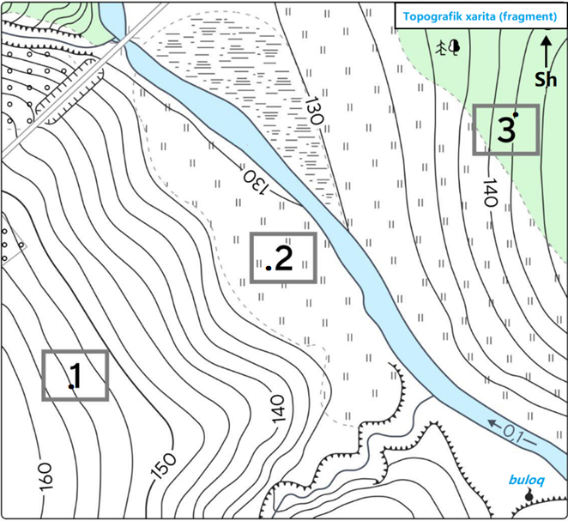
Javob:
Ball:

19. Quyida berilgan jadval asosida yillik yogʻin miqdori va havo haroratining yillik amplitudasini aniqlang.
Oylar | Y  a  n  v  a  r | Fe  v  r  a  l | Ma  r  t | Apr  e  l | May | I  yun | I  yu  l | Avgu  s  t | Sen  t  abr | Ok  t  abr | Noyabr | Dekabr
Yogʻin miqdori, mm | 22 | 26 | 20 | 18 | 14 | 6 | 5 | 4 | 9 | 12 | 16 | 21
Oylik oʻrtacha harorat, t°C | -11 | -8 | 3 | 15 | 21 | 26 | 33 | 30 | 24 | 16 | 6 | -5

Javob:
Ball:

20. Xorvatiya Respublikasining maydoni 56,5 ming kv. km, aholi soni esa 4,0 mln kishi (2020-y.)ni tashkil etadi. Mamlakat aholisining oʻrtacha zichligini aniqlang.
Javob:
Ball:

Jami ball:__________________________________________________________
Kommisiya raisi:____________________________________________________
Imtihon oluvchi:____________________________________________________
Assistent:__________________________________________________________

